**新 书 推 荐**

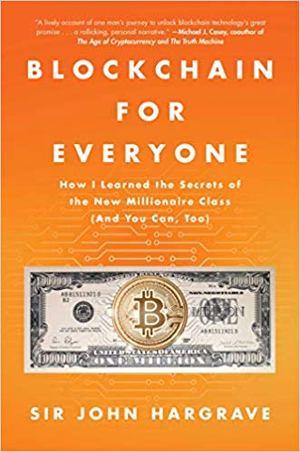

**中文书名：《面向所有人的区块链：我如何学习新百万富翁课程的秘密（你也可以）》**

**英文书名：BLOCKCHAIN FOR EVERYONE: How I Learned the Secrets of the New Millionaire Class (And You Can, Too)**

**作 者：Sir John Hargrave**

**出 版 社：Gallery Books**

**代理公司：McCormick/ANA/Cindy Zhang**

**页 数：352页**

**出版时间：2019年8月**

**代理地区：中国大陆、台湾**

**审读资料：电子稿**

**类 型：经管**

**内容简介：**

《精神黑客》（*M*ind Hacking）的作者和《比特币市场杂志》（Bitcoin Market Journal）的创始人所撰写的第一部解释比特币和区块链背后的赚钱秘密的作品，让读者很容易理解。

约翰·哈格雷夫（John Hargrave）第一次投资加密货币时，一个比特币的价格大约是125

美元；几年后，同样的比特币价值2万美元。他并不不唯一一位收益者：这股新资金的潮流就像互联网的早期一样，创造了一种新的人群“区块链亿万富翁”。

约翰爵士在这部作品解开了其中的奥秘。

在《**面向所有人的区块链**》（**BLOCKCHAIN FOR EVERYONE**）这本作品中，约翰爵士使用现实生活中的故事，简单易懂的例子，以及幽默的方式揭示了投资比特币和区块链的公式。作品配以丰富的图解以及步骤说明，详细解释了如何（以及何时）购买比特币、加密货币和其他区块链资产。

《面向所有人的区块链》是为外行编写的第一本区块链投资书：一本帮助每个人了解如何明智地创造财富的指南。这是新的投资宣言！

**目录**

**序言**

**第一部分：开端**

第一章：我如何成为网络（Dot-com）百万富翁

第二章：与大师见面

第三章：史诗般源起故事

第四章：会计修道士

第五章：正下钱币雨

第六章：表现出你适合的样子

第七章：新纽约证券交易所

第八章：投资时，永远不要超过你能承受的损失

第九章：聪明人的合同

第十章：区块链或破产

**总结**

**第二部分：崛起**

第十一章：历史不会重演（但常有规律可循）

第十二章：加拿大尤达（Yoda）

第十三章：民享，民治

第14章：投资与投机

第十五章：幽默经济学家

第十六章：区块链投资者记分卡

第十七章：罐子就是硬币

第十八章：未保留

第十九章：女士优先

第二十章：在区块链和狂热的角落

**总结**

**第三部分：衰落**

第二十一章：情绪多变的麦克马基森（McMarketson）

第二十二章：我们，人民

第二十三章：99%授权

第二十四章：淘金热

第二十五章：打破链条

第二十六章：泡沫爆破

第二十七章：私人部分

第二十八章：玻璃与深渊

第二十九章：再见

第三十章：这也应该过关

**总结**

**第四部分：重生**

第三十一章：有始有终

第三十二章：把它撕碎

第三十三章：疯狂的亚洲富人

第三十四章：起作用的衡量标准

第三十五章：斗鸡

第三十六章：区块链亿万富翁

第三十七章：加密兄弟与区块链专业人士

第三十八章：丢掉兰博表演（Lambo Show）

**参考指南1：区块链投资者文件夹**

**参考指南2：区块链投资者记分卡**

**参考指南3：区块链投资者的衡量标准**

**后记**

**致谢**

**注释**

**作者简介：**

**约翰·哈格雷夫爵士（Sir John Hargrave）**著有《思想黑客》(*M*ind Hacking)等三部作品。他在世界各地教育观众，是区块链巡回演讲领域最受欢迎的演讲者之一。

**媒体评价:**

“哈格雷夫的故事既幽默风趣又带有自嘲口吻……读起来令人非常开心。”

——《爱尔兰科技新闻》（*Irish Tech News*）

**谢谢您的阅读！**

**请将回馈信息发至：**

**张滢（Cindy Zhang)**

安德鲁·纳伯格联合国际有限公司北京代表处

北京市海淀区中关村大街甲59号中国人民大学文化大厦1705室，100872

电 话：010-82504506

传 真：010-82504200

Email:  [Cindy@nurnberg.com.cn](mailto:Cindy@nurnberg.com.cn)

网 址: <http://www.nurnberg.com.cn>

新浪微博：<http://weibo.com/nurnberg>

豆瓣小站：<http://site.douban.com/110577/>

微信订阅号：安德鲁书讯

